

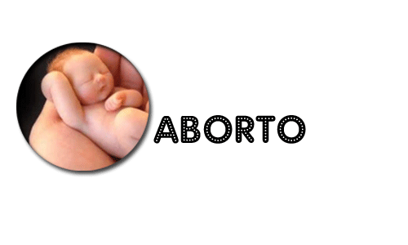

Inquérito

A realização deste inquérito enquadra-se no âmbito da minha Prova de Aptidão Profissional, do curso de Técnico de Banca e Seguros (12.º ano), que frequento na Escola Profissional do Alto Lima - Seguro Para o aborto.
Agradeço, desde já, a sua disponibilidade para responder ao presente inquérito.

Questões:

- Idade:
Menos de 16;
16 anos ;
17 anos;
Mais de 17 anos.

- Género:
Masculino;
Feminino.

- Qual é a tua opinião sobre o aborto?
Sou contra, Porque? _________________________________________________________________
Sou a favor, Porque? _________________________________________________________________
Não tenho opinião

- Achas que o Estado deveria impor um limite, por mulher, ao número de abortos realizados e financiar?
Acho que não;
Acho que sim;
Acho que o estado não deveria financiar a prática do aborto;
Não tenho opinião.

- Conheces alguém que já tenha abortado?
Sim;
Não.

- Como é que essa pessoa reagiu ao fazer o aborto?
________________________________________________________________________________________________________________________________________________________________________________________________________________________.

- Se tu ou o teu/tua namorado/a tivessem uma gravidez indesejada achas que optariam pelo aborto?
Sim: Porque_______________________________________________________
Não:_____________________________________________________________
Talvez;
Não respondo.

- Achas que o aborto é uma decisão apenas da mulher, ou esta deve partilhar com o companheiro?
Sim, deve ser uma decisão de ambos;
Depende da relação entre ambos;
De modo algum, é apenas uma decisão da mulher;
Quem deve ter a decisão final é o homem;
Não tenho opinião.

- Achas que o aborto é mais vezes realizado por:
Companheiros que têm uma relação sólida;
Companheiros que têm uma relação pouco estável;
Apenas por gravidez não desejada.

